[(16) HTTP 通訊協定簡介 - Front End 網頁前端工程教學 - YouTube](https://www.youtube.com/watch?v=mxoc_pmFsN4&list=PL-g0fdC5RMbqW54tWQPIVbhyl_Ky6a2VI&index=25&ab_channel=%E5%BD%AD%E5%BD%AD%E7%9A%84%E8%AA%B2%E7%A8%8B)

1. 網址的基本觀念

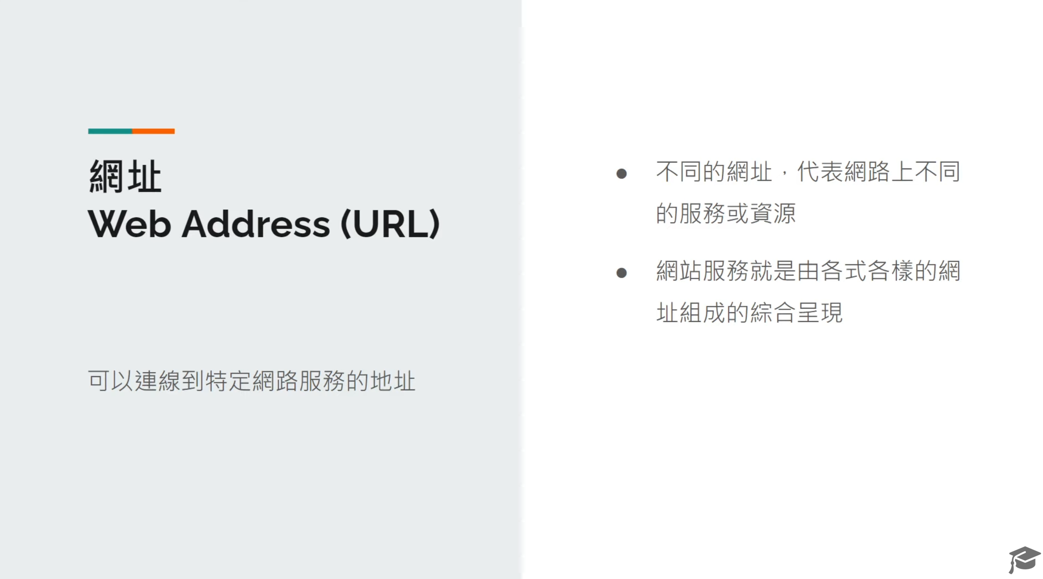

* 1. 網址是什麼

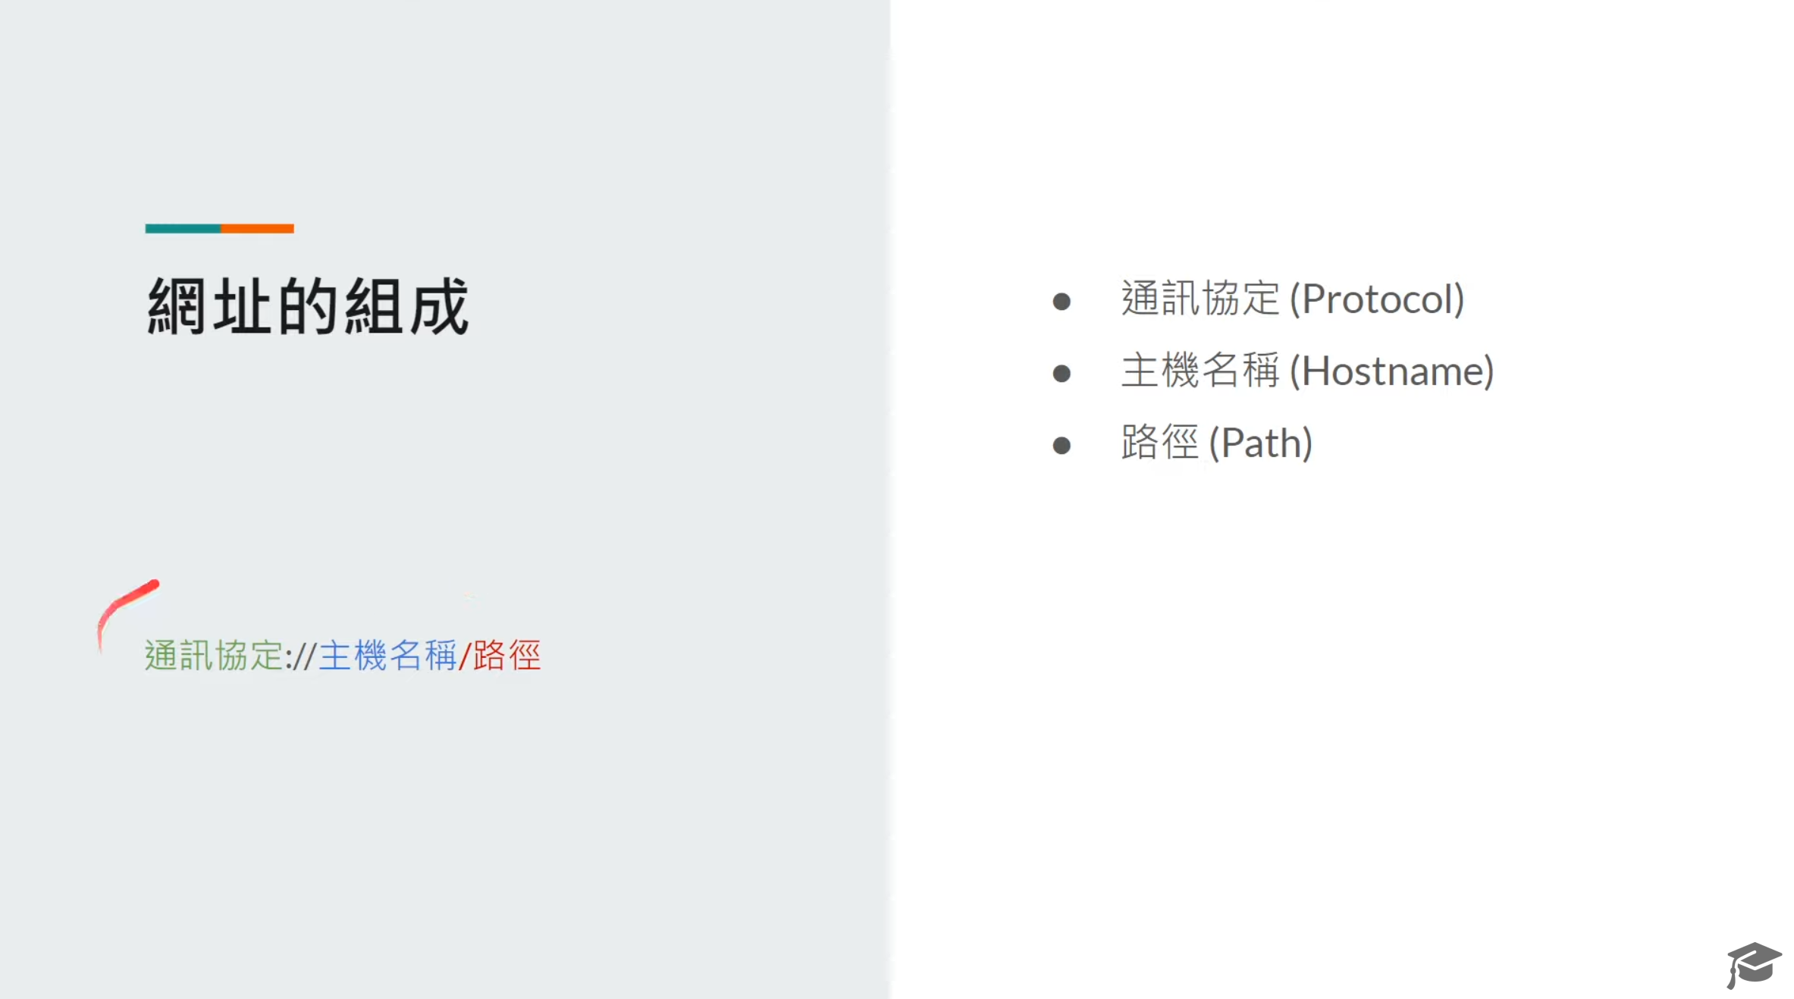

1.2 網址的組成

1. HTTP 通訊協定

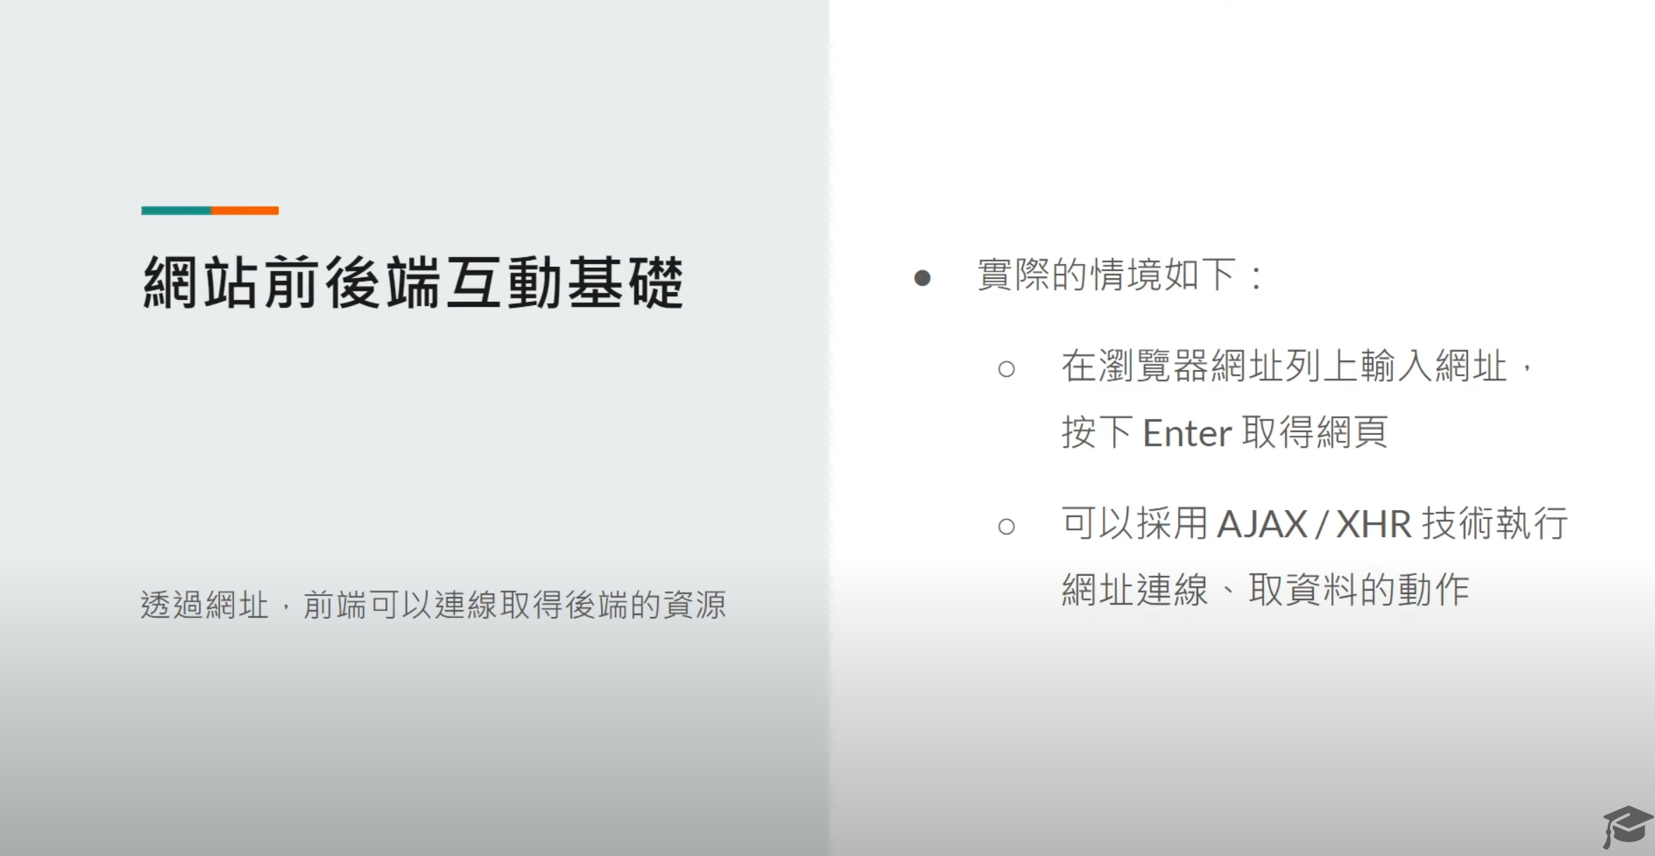

AJAX=XHR 叫法不同而已

* 1. 網頁前後端互動的基礎

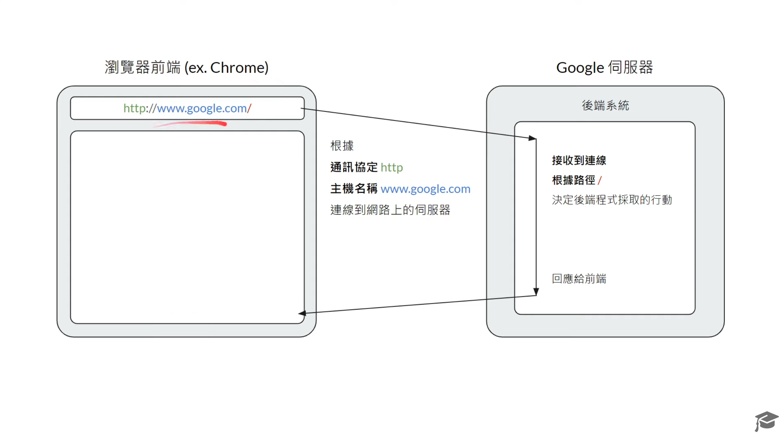

2.2 前端透過 HTTP 通訊協定發送連線到後端

2.3 後端透過 HTTP 通學協定傳送回應給前端